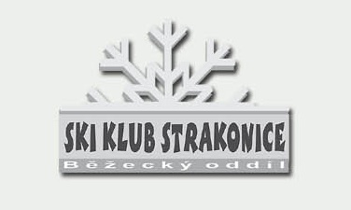


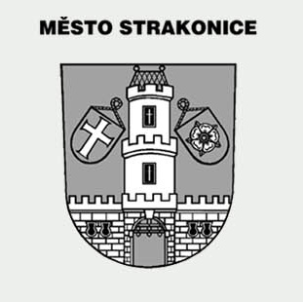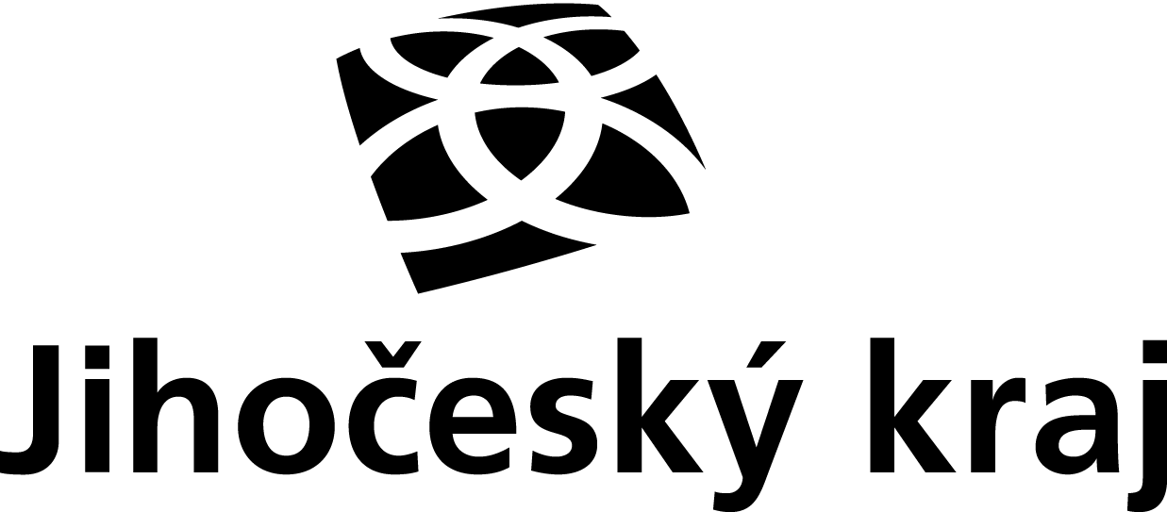
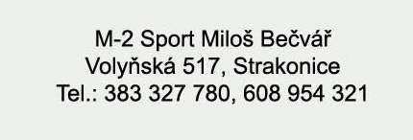

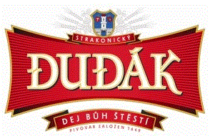
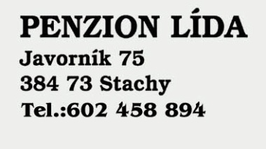
Vladimíra Silovská KVĚTINÁŘSTVÍ LONE
Velké nám. 143, 386 01 Strakonice
Telefon: 775 355 755

Ski - klub Strakonice, oddíl běžeckého lyžování
ve spolupráci s OSÚ ZL VSL Jč KSL

pořádá

BĚH OKOLO KUŘIDLA 2017
jako XVII. ročník Memoriálu Františka Kováře

Zveme všechny příznivce lyžování, přespolních běhů i pohybu vůbec, aktivní závodníky i diváky, první říjnovou sobotu do areálu koupaliště v Habeši.

Místo konání: Strakonice - areál koupaliště v Habeši
Datum konání: sobota 7. 10. 2017
Start: hromadný start 1.kategorie v 10:00 hod., start hlavní kategorie v 11:30 hod.
Startovné: 50,-Kč dorost, dospělí, žactvo 20,-Kč , platba při prezentaci

Občerstvení: v prostoru startu a cíle zajištěn čaj, v areálu koupaliště restaurace
Přihlášky: do čtvrtka 5.10. e-mailem na adresu skiklubst@gmail.com, nebo je možné se přihlásit přímo na místě v den závodu – 7. 10. od 8:30 do 9:30 hod.(výjimečně)
Prezentace a výdej čísel: v den konání závodu na místě od 8:30 do 9:30 hod.

Tratě vedou po přírodních cestách pod i „kolem“ Kuřidla a jsou připraveny pro všechny věkové kategorie od nejmenších až po veterány:

kategorie rok narození délka tratě
minipotěr 2014 a ml. 200m
lyž.potěr 2010-2013 500m
předžáci 2009-2008 1 km
ml.žactvo 2007-2006 2 km
st.žactvo 2005-2004 3 km
ml.dorost 2003-2002 4 km (2+2 km)
st.dorost 2001-2000 5 km
ženy a juniorky 1999-1978 5 km
muži a junioři 1999-1978 7 km (5+2 km)
ženy nad 40 let + hobby 1977 a st.. 3 km
muži nad 40 let + hobby 1977 a st. 5 km

Organizační výbor závodu: ředitel závodu: Mgr,Radek Sosna
velitel tratí: Jan Melichar
hlavní rozhodčí: ing.Stanislav Patka
lékař: MUDr. Zdeňka Houšková

Závod se koná v rámci DNŮ ZDRAVÍ města STRAKONICE
PŘIJĎTE SI ZAZÁVODIT, ZAFANDIT NEBO JEN TAK POBÝT NA ČERSTVÉM VZDUCHU.

více na: www.skiklubst.webnode.cz
